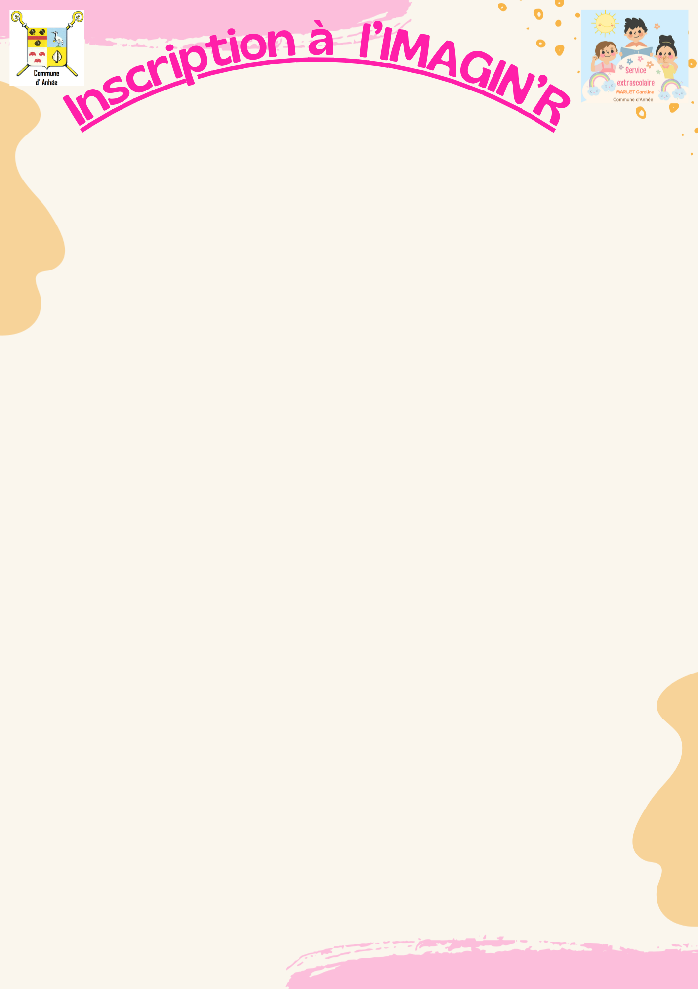

Inscription DECEMBRE 2026 (1 fiche/enfant)

- L’IMAGIN’R : Rue de l’Eglise 25B 5537 Annevoie

!!! Compléter également la fiche de renseignements spécifiques à l’accueil extrascolaire du mercredi après-midi. MERCI (1 fiche /enfant à compléter 1x à l’inscription de l’enfant).

- Nom et prénom de l’enfant : ……..………………………………………………………………………………………..
- Ecole fréquentée : ……………………………………………………………………………………………………………….
- Classe : ……………………………………………………………………………………………………………………………….
- Numéro de téléphone du parent ou du responsable légal : ………………………………………………….
- Mail du parent ou responsable inscrivant l’enfant : …………………………………………………………….
- Besoin du car communal : OUI - NON
- Allergie(s) éventuelle(s) : .……………………………………………………………………………………………………
- Remarque(s) éventuelle(s) : …………………………………………………………………………………………………
Cocher par un « X » les mercredis concernés :
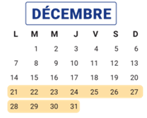
Mercredi 2 décembre
Mercredi 9 décembre
Mercredi 16 décembre

Congé d’hiver du 21 décembre 2026 au 3 janvier 2027

- Formulaire à compléter et envoyer à l’adresse mail : inscriptions.atl@anhee.be
!!!! A envoyer avant le lundi précédent le mercredi concerné !!!!!

